AVISPA
Vespula Germanica
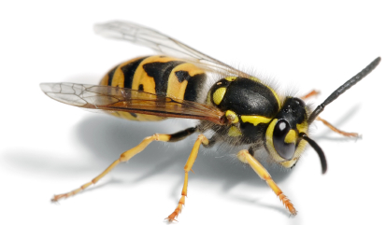
DESCRIPICIÓN:
Se diferencia de la avispa papelera por su abdomen más ancho, antenas de color negro y el patrón de amarillo-negro de su abdomen (triángulo en el centro y un punto a cada lado de cada segmento).

BIOLOGÍA:
- Adultos con 2 pares de alas acopladas, tórax y abdomen separados. Construyen sus avisperos con fibras vegetales y los emplazan en: Madrigueras, troncos abandonados, interior de edificios, rocas, tejados y donde puedan.
- Las reinas inician la colonia, de sus huevos fertilizados nacen obreras estériles, de los no fertilizados nacen machos y reinas.
- Ingieren sustancias azucaradas (néctar, jugos de fruta, etc.) pero alimentan a las larvas y la reina con: Insectos, larvas, restos de comida...
- Su estructura social se divide en 3 castas: La reina, los machos y muchas obreras.
- La reina es de mayor tamaño que las obreras y con el abdomen más voluminoso.
- Son agresivas, clavan el aguijón fácilmente, pueden picar varias veces ya que no lo pierden y sus picaduras son dolorosas.

HÁBITAT:
Distribuida por casi toda Europa, coloniza zonas urbanas, agrícolas y boscosas.

